

Официальное печатное издание муниципального образования
«Николаевское городское поселение»

23.08.2024 № 29

ИЗВЕЩЕНИЕ О ПРОВЕДЕНИИ СОБРАНИЯ О СОГЛАСОВАНИИ МЕСТОПОЛОЖЕНИЯ ГРАНИЦЫ ЗЕМЕЛЬНОГО УЧАСТКА

Кадастровым инженером Гладких Татьяна Викторовна, ООО «Бирземпроект»
№ квалификационного аттестата 28-15-242. Контактный телефон 2-03-27. № регистрации в государственном реестре лиц 1479, включен в реестр членов СРО Ассоциации «ОКИС».
Почтовый адрес и адрес электронной почты, по которым осуществляется связь с кадастровым инженером
ЕАО, г. Биробиджан, ул. Шолом-Алейхема, 27а, e-mail: bzp_bir@mail.ru
В отношении земельного участка, расположенного по адресу: Еврейская автономная область, Смидовичский р-н, пос. Николаевка, ул. Кубанская, 7 выполняются кадастровые работы в связи с уточнением земельного участка с кадастровым номером 79:06:3200022:36.
Заказчиком кадастровых работ является: Минаев Сергей Васильевич
Собрание заинтересованных лиц по поводу согласования местоположения границы состоится по адресу ЕАО, г. Биробиджан, ул. Шолом-Алейхема, 27а, «23» сентября 2024г.
в 09 часов 00 минут.
С проектом межевого плана земельного участка можно ознакомиться по адресу ЕАО, г.Биробиджан, ул. Шолом-Алейхема, 27а.
Возражения по проекту межевого плана и требования о проведении согласования местоположения границ земельных участков на местности принимаются с «23» августа 2024 г. по «23» сентября 2024 г. по адресу ЕАО, г. Биробиджан, ул. Шолом-Алейхема, 27а.
Смежные земельные участки, с правообладателями которых требуется согласовывать местоположение границы: 79:06:3200022:35 (Еврейская автономная область, Смидовичский р-н, пос. Николаевка, ул. Кубанская, 9).
При проведении согласования местоположения границ при себе необходимо иметь документ, удостоверяющий личность, а также документы о правах на земельный участок.

Муниципальное образование «Николаевское городское поселение»
Смидовичского муниципального района
Еврейской автономной области

АДМИНИСТРАЦИЯ ГОРОДСКОГО ПОСЕЛЕНИЯ

ПОСТАНОВЛЕНИЕ

21.08.2024 № 290
п. Николаевка

О создании противопаводковой комиссии Муниципального образования «Николаевское городское поселение» Смидовичского муниципального района Еврейской автономной области.

В соответствии с ФЗ № 68 от 21.12.1994г, ФЗ от 16.10.2003г. «О защите населения и территорий от чрезвычайных ситуаций природного и техногенного характера», в соответствии с пп. 7,2 ч.1 ст.15 пп.8,28 ч.1 ст.16 Федерального закона 0т 06.10.2003г. № 131- ФЗ « Об общих принципах организации местного самоуправления Российской Федерации и в целях предупреждения возможного ущерба во время паводка и принятия неотложных мер по борьбе с наводнениями и подтоплениями постановляю:
1. Создать противопаводковую комиссию МО «Николаевское городское поселение» Смидовичского муниципального района ЕАО (приложение 1).
2. Утвердить положение о противопаводковой комиссии МО «Николаевское городское поселение» Смидовичского муниципального района ЕАО (приложение 2).
3. Утвердить план мероприятий, направленных на предупреждение затоплений в период паводка в МО «Николаевское городское поселение» Смидовичского муниципального района ЕАО (приложение 3).
4. Опубликовать настоящее постановление в официальном печатном издании муниципального образования «Николаевское городское поселение» информационном бюллетене - «Исток».
5. Настоящее постановление вступает в силу после дня его официального опубликования.
6. Контроль за выполнением настоящего постановления оставляю за собой.
7. Считать утратившим силу постановление администрации МО «Николаевское городское поселение» Смидовичского муниципального района от 01.03.2023 года № 99 «О создании противопаводковой комиссии Муниципального образования «Николаевское городское поселение» Смидовичского муниципального района Еврейской автономной области»

Глава
городского поселения Е.Е. Матусевич

Приложение 1
к постановлению администрации
Николаевского городского поселения
от 21.08.2024 г. № 290

Состав противопаводковой комиссии
Матусевич Егор Евгеньевич
Глава Администрации Николаевского городского поселения председатель комиссии
Петухова Виктория Алексеевна
Старший специалист 1 разряда отдела
ЗАГС и кадровой политики администрации
Николаевского городского поселения секретарь комиссии
Члены комиссии:
Казанцев Александр Викторович
Заместитель главы администрации Николаевского городского поселения
Колос Марина Владимировна
Начальник отдела ЖКХ ГО и ЧС Николаевского городского поселения
Екимова Наталья Анатольевна
Начальник организационно-контрольного отдела администрации Николаевского городского поселения
Юносова Ирина Салуховна
Начальник юридического отдела администрации Николаевского городского поселения
Ивановская Лариса Геннадьевна
Начальник отдела по управлению муниципальным имуществом администрации

Кирин Алексей Андреевич
Специалист по благоустройству администрации Николаевского городского поселения

Приложение № 2
к постановлению администрации
Николаевского городского поселения
от 21.08.2024 г. № 290

ПОЛОЖЕНИЕ
о противопаводковой комиссии
- Общие положения
Противопаводковая комиссия администрации Николаевского городского поселения создается с целью:
- предотвращения затопления поселения во время весеннего паводка;
Противопаводковая комиссия является временно действующим органом, на период паводка, при администрации Николаевского городского поселения и руководствуется в своей деятельности Федеральными законами РФ, Указами Президента РФ, постановлениями и распоряжениями Правительства РФ, Губернатора Еврейской автономной области, и настоящим положением.
2. Основные задачи
Основными задачами являются:
- планирование, разработка и осуществление мероприятий, направленных на своевременное предотвращение затопления поселения и уменьшение материального ущерба;
- срочной эвакуации населения затопляемого района;
- руководство действиями сил и средств, привлекаемых при угрозе и возникновении чрезвычайных ситуаций на территории поселения.
3. Функции и права комиссии
1. Комиссия в соответствии с возложенными на нее задачами:
а) в повседневной деятельности:
- разрабатывает план предотвращения затопления поселения в особый период;
- разрабатывает план деятельности на период подготовки и проведения противопаводковых мероприятий;
- принимает участие в проверках и учениях по гражданской обороне и ЧС, проводимых на территории поселения.
б) при угрозе возникновения чрезвычайных ситуаций:
- проверяет готовность противопаводковых органов к выполнению своих функциональных обязанностей;
- проводит инструктивные занятия с начальниками групп, руководителями предприятий по вопросам организации противопаводковых мероприятий и взаимодействия различных служб и предприятий.
в) в условиях чрезвычайных ситуаций (особый период):
- организует оповещение и сбор противопаводковых групп, уточняет задачи их начальникам;
- отдает соответствующие распоряжения начальникам групп на начало работы по выполнению плана основных противопаводковых мероприятий;
- контролирует работу противопаводковых групп, оказывает им всестороннюю помощь;
- информирует о ходе реализации противопаводковых мероприятий руководство администрации Николаевского городского поселения;
- при нарушении плана и сроков реализации противопаводковых мероприятий принимает меры к устранению причин, их вызвавших.
2. Комиссия имеет право:
- участвовать в рассмотрении входящих в компетенцию противопаводковой комиссии вопросов на заседаниях комиссии муниципального образования николаевского городского поселения;
- принимать в пределах своей компетенции решения по противопаводковым вопросам, издаваемым в виде постановления главы поселения;
- осуществлять контроль за подготовкой и готовностью противопаводковых органов по выполнению задач по предназначению и мероприятий по обеспечению сохранности материальных ценностей;
- непосредственно руководить противопаводковыми работами в зоне бедствия;
- проводить заседания комиссии с заслушиванием на них руководителей противопаводковых органов по вопросам предотвращения гибели людей и обеспечения сохранности материальных ценностей.
4. Организация работы комиссии
Комиссия в период повседневной деятельности организует и проводит свою работу в соответствии с планом мероприятий, направленных на предупреждение затопления в особый период. Руководит работой и контролирует качество планирования противопаводковых мероприятий, оказывает населению необходимую методическую помощь.
На заседаниях комиссия рассматривает вопросы планирования, обеспечения и реализации мероприятий по предотвращению гибели людей на водных объектах и сохранности имущества, с учетом повышения реальности планов и уменьшения времени реагирования на чрезвычайную ситуацию. В пределах своей компетенции принимает решения, обязательные для выполнения организациями, предприятиями и учреждениями, находящимися на территории поселения, независимо от их ведомственной подчиненности и форм собственности.
При угрозе возникновения чрезвычайных ситуаций комиссия, в соответствии с распоряжением главы поселения, проводит необходимые подготовительные противопаводковые мероприятия в зонах возможного затопления.
При реализации подготовительных противопаводковых мероприятий комиссия дает указания на развертывание опорных поисково-спасательных формирований в зонах, наиболее подверженных угрозе затопления. Определяет виды, типы и количество необходимых транспортных средств.
Члены комиссии выполняют задачи согласно своим функциональным обязанностям.
Председатель комиссии несет персональную ответственность за выполнение задач и функций, возложенных на комиссию, распределяет и утверждает обязанности между членами комиссии, организует их работу.

Приложение 3
к постановлению администрации
Николаевского городского поселения
от 21.08.2024 г. № 290

ПЛАН
мероприятий, направленных на предупреждение затоплений в период паводка на территории Николаевского городского поселения
№ п/п | Наименование мероприятий | Срок исполнения | Ответственные исполнители
1 | 2 | 3 | 4
1 | Обследование гидротехнического сооружения (Николаевская защитная дамба) на предмет приема и пропуска паводковых вод. | Февраль-март  Июль-август | Администрация Николаевского городского поселения
2 | Организация учета уровня воды на гидротехническом сооружении (Николаевская защитная дамба) | апрель  июль-сентябрь | Администрация Николаевского городского поселения
3 | Создание на время половодья запасов топлива и материалов для обеспечения бесперебойной работы гидротехнического сооружения в зоне в зоне возможного затопления | апрель  июль-сентябрь | Администрация Николаевского городского поселения
4 | Подготовка транспорта и помещений для возможной эвакуации населения из зон затопления, уточнение пунктов временного размещения. | Незамедлительно, при ухудшении обстановки | Администрация Николаевского городского поселения
6 | Осуществление аналитического контроля  за состоянием водных объектов и сбросом сточных вод | постоянно | противопаводковая комиссия
7 | Организация проведения комплекса санитарно-гигиенических и противоэпидемиологических мероприятий в районах со сложной паводковой обстановкой. | на период половодья | противопаводковая комиссия
8 | Обеспечение охраны общественного порядка в местах временной эвакуации людей, оказание содействия в беспрепятственном проезде и сопровождение аварийно-спасательных служб в районы ликвидации последствий чрезвычайных ситуаций. | на период половодья | Отдел МВД России  по Смидовичскому району  (по согласованию)
9 | Доведение до населения порядка действий и правил в случае наводнения (распространение памяток) | на период половодья | Администрация Николаевского городского поселения

Муниципальное образование «Николаевское городское поселение»
Смидовичского муниципального района
Еврейской автономной области

АДМИНИСТРАЦИЯ ГОРОДСКОГО ПОСЕЛЕНИЯ

ПОСТАНОВЛЕНИЕ

22.08.2024 № 291
пос. Николаевка

О внесении изменений в «Схему размещения мест (площадок) накопления твердых коммунальных отходов на территории Николаевского городского поселения Смидовичского муниципального района Еврейской автономной области, форм заявок на согласование создания места (площадки) накопления твердых коммунальных отходов, о включении сведений о месте (площадке) накопления твердых коммунальных отходов в реестр мест (площадок) накопления твердых коммунальных отходов», утвержденную постановлением администрации городского поселения от 07.06.2021 № 227

Администрация городского поселения
ПОСТАНОВЛЯЕТ:
1.Внести изменения в «Схему размещения мест (площадок) накопления твердых коммунальных отходов на территории Николаевского городского поселения Смидовичского муниципального района Еврейской автономной области, форм заявок на согласование создания места (площадки) накопления твердых коммунальных отходов, о включении сведений о месте (площадке) накопления твердых коммунальных отходов в реестр мест (площадок) накопления твердых коммунальных отходов» утвержденную постановлением администрации городского поселения от 07.06.2021 № 227
следующие изменения:
1.1. Прилагаемую схему размещения мест (площадок) накопления твердых коммунальных отходов на территории Николаевского городского поселения Смидовичского муниципального района Еврейской автономной области, утвержденную вышеназванным постановлением администрации городского поселения, изложить в новой редакции согласно приложению.
2. Настоящее постановление опубликовать в официальном печатном издании муниципального образования «Николаевское городское поселение» информационном бюллетене – «Исток».
3.Настоящее постановление вступает в силу после дня его официального опубликования.

Глава администрации  Николаевского городского поселения | Е.Е. Матусевич

ПРИЛОЖЕНИЕ
к постановлению администрации городского поселения
от 22.08.2024 № 291

Схемы размещения мест (площадок) накопления твердых коммунальных отходов на территории Николаевского городского поселения Смидовичского муниципального района
Еврейской автономной области

ЕАО, Смидовичский район, п. Николаевка, ул. 60 лет Октября, д. 9

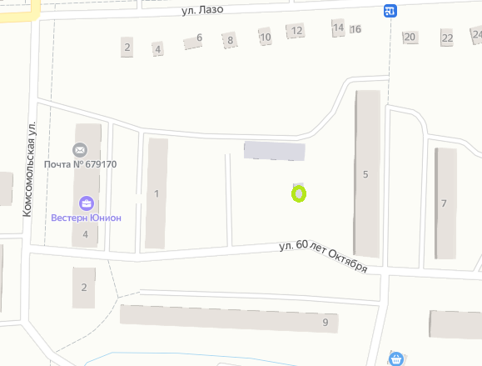

ЕАО, Смидовичский район, п. Николаевка, ул. Лазо, д. 1

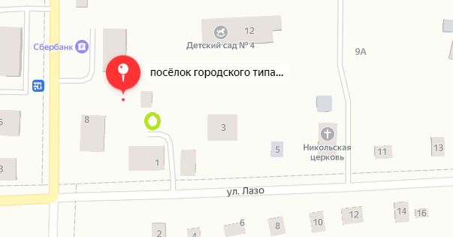

ЕАО, Смидовичский район, п. Николаевка, ул. Линейная, д. 5
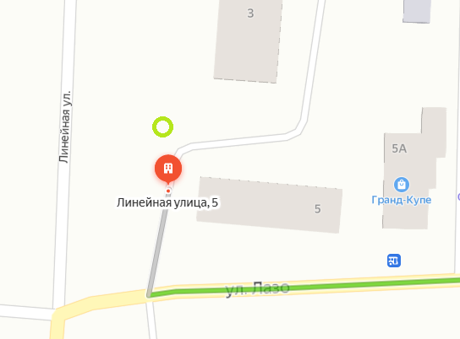

ЕАО, Смидовичский район, п. Николаевка, ул. Линейная, д. 11
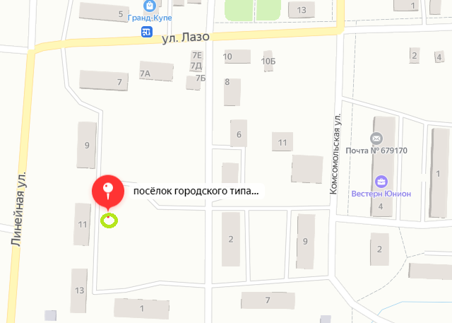

ЕАО, Смидовичский район, п. Николаевка, ул. Дорошенко, д. 12
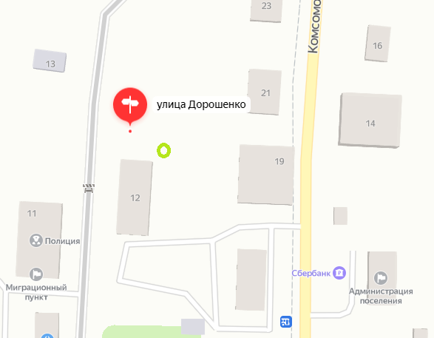

ЕАО, Смидовичский район, п. Николаевка, ул. Кирова, д.6а

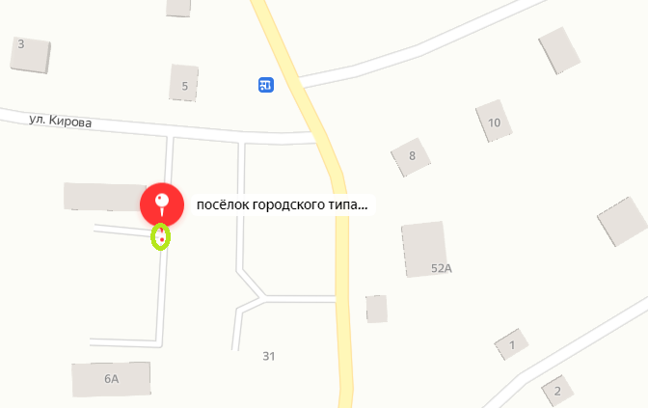

ЕАО, Смидовичский район, п. Николаевка, ул. Матросова, д.30,
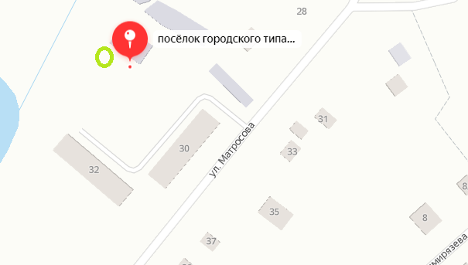

ЕАО, Смидовичский район, п. Николаевка, ул. Матросова, д.34
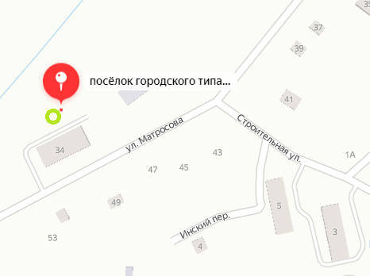

ЕАО, Смидовичский район, п. Николаевка, ул. Строительная, д.7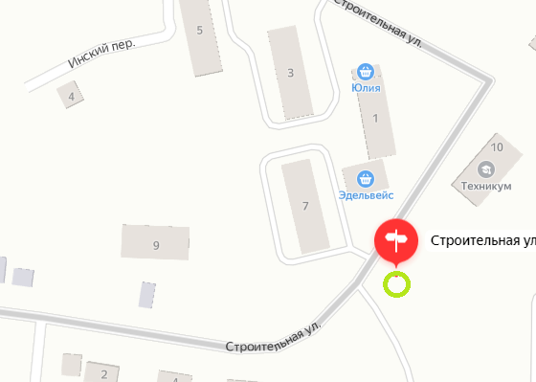

ЕАО, Смидовичский район, п. Николаевка, ул. Строительная, д.20
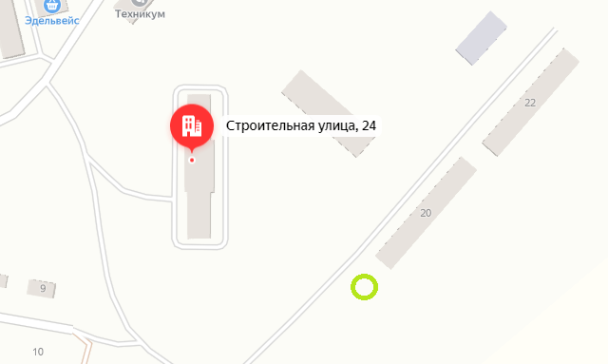

ЕАО, Смидовичский район, п. Николаевка, ул. Строительная, д.24

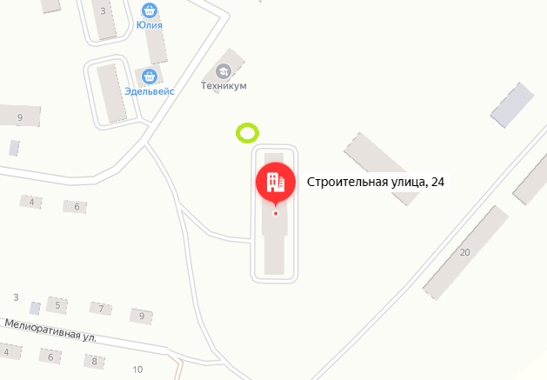

ЕАО, Смидовичский район, п. Николаевка, ул. Строительная, д.11
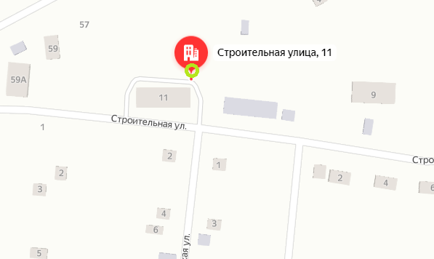

ЕАО, Смидовичский район, п. Николаевка, ул. Октябрьская,д.31

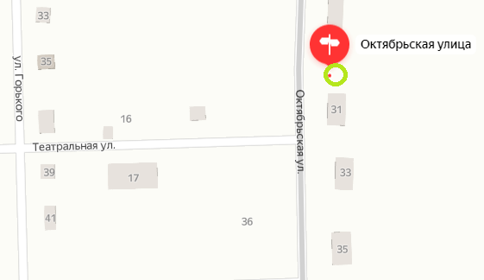

ЕАО, Смидовичский район, п. Николаевка, ул. Октябрьская, д.35

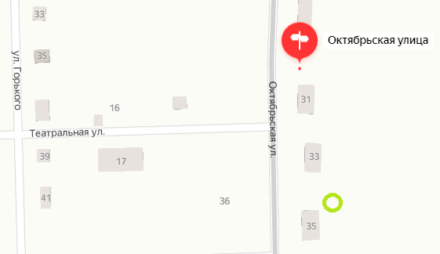

ЕАО, Смидовичский район, п. Николаевка, ул. Октябрьская, д.39

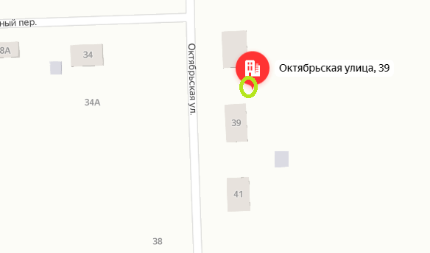

ЕАО, Смидовичский район, п. Николаевка, ул. Кубанская,д.2

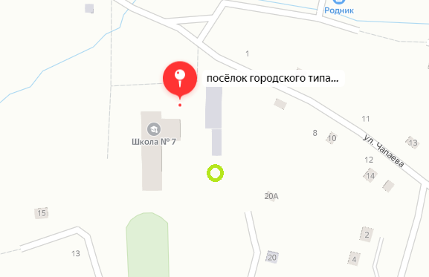

ЕАО, Смидовичский район, п. Николаевка, ул. Комсомольская, д.54
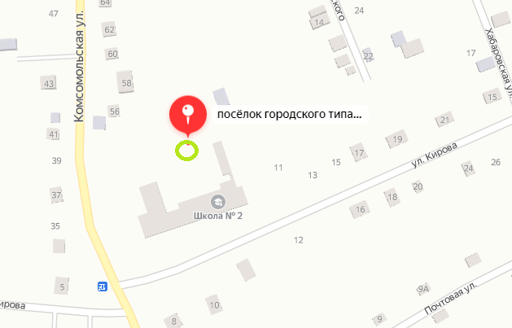

ЕАО, Смидовичский район, п. Николаевка, ул. Лазо, д.23
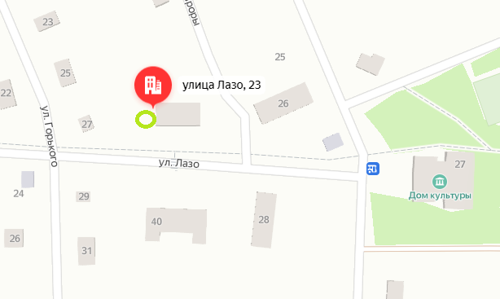

ЕАО, Смидовичский район, п. Николаевка, ул. Комсомольская, д.29

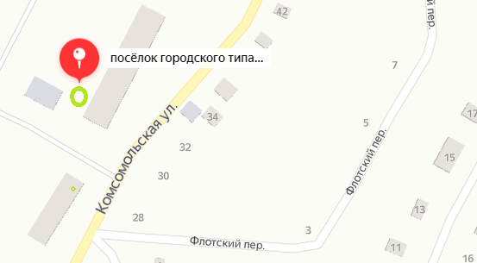

ЕАО, Смидовичский район, п. Николаевка, ул. Комсомольская, д.12
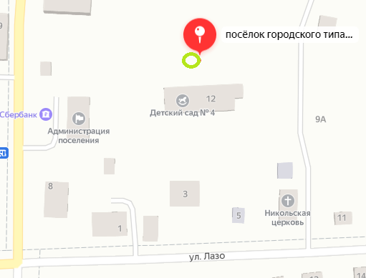

ЕАО, Смидовичский район, п. Николаевка, ул. Лазо, д.40 а

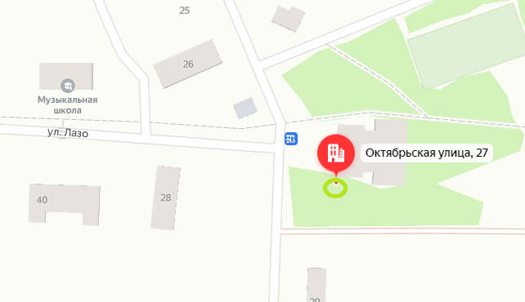

ЕАО, Смидовичский район, п. Николаевка, ул. Больничная,д.16
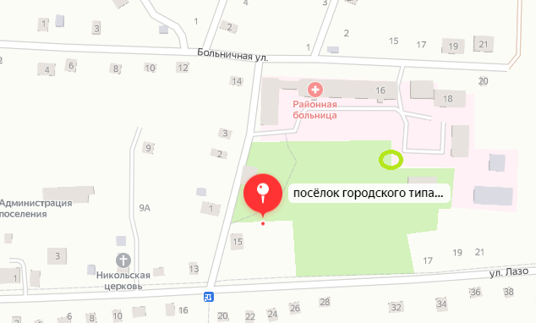

ЕАО, Смидовичский район, п. Николаевка, ул. Вокзальная, д.12

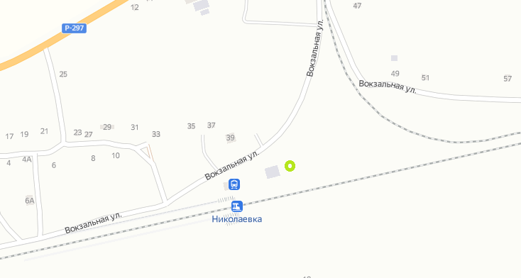

ЕАО, Смидовичский район, п. Николаевка, ул. Октябрьская, д.20
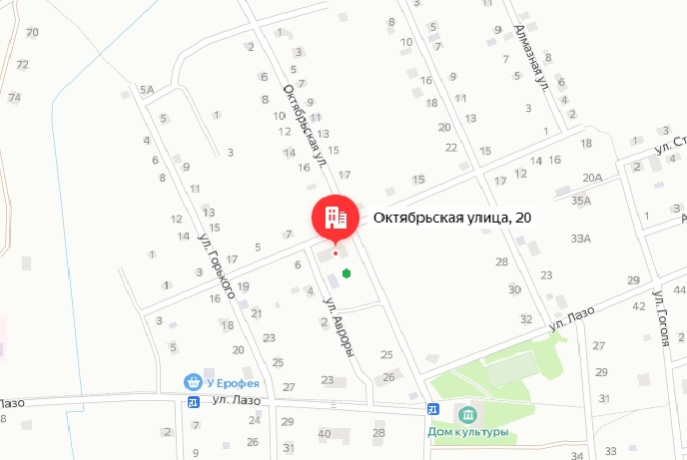

ЕАО, Смидовичский район, п. Николаевка, ул. Октябрьская, д.26
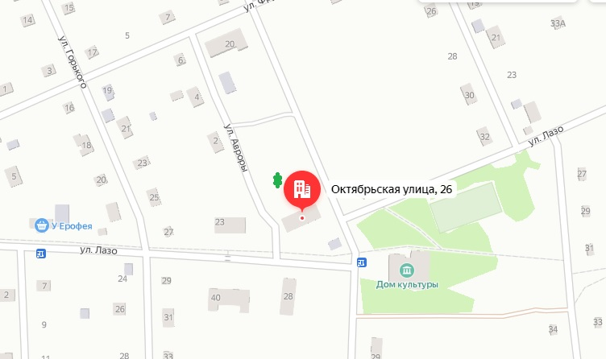

ЕАО, Смидовичский район, п. Николаевка, ул. Комсомольская 96

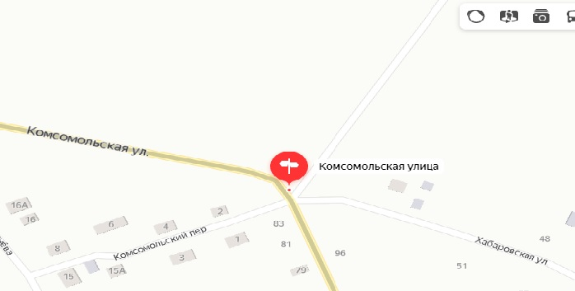

ЕАО, Смидовичский район, п. Николаевка, ул. Комсомольская 53

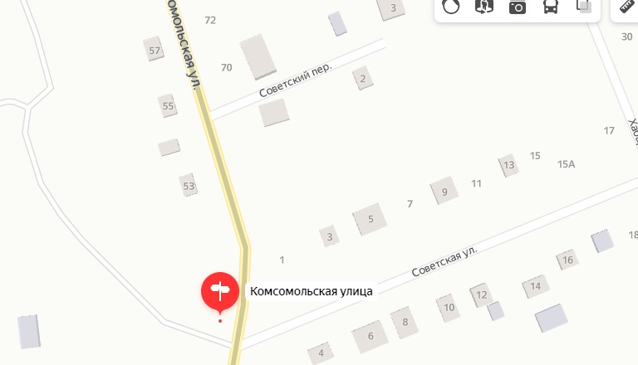

ЕАО, Смидовичский район, п. Николаевка, ул. Молодежная д.4

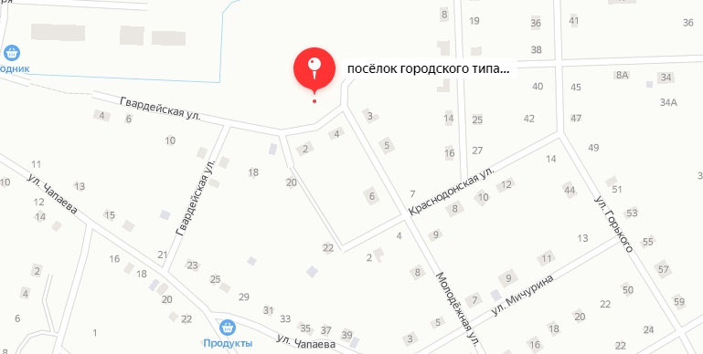

ЕАО, Смидовичский район, п. Николаевка, ул. Чапаева д.16

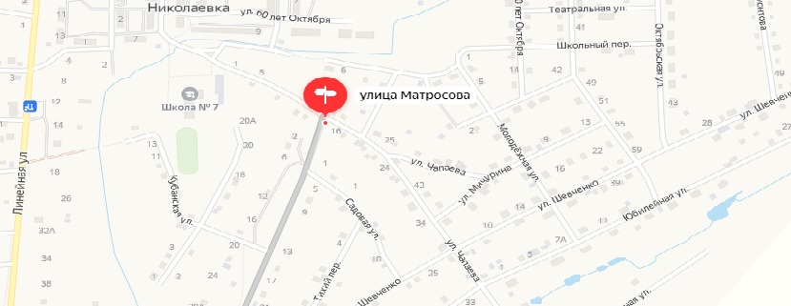

ЕАО, Смидовичский район, п. Николаевка, ул. Строительная д.10

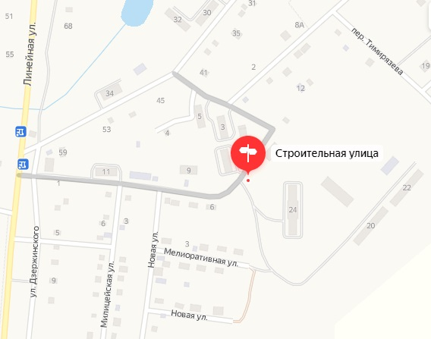

ЕАО, Смидовичский район, п. Николаевка, ул. Южная д.20

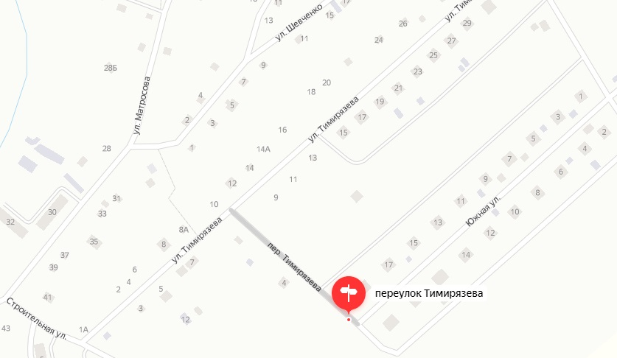

ЕАО, Смидовичский район, п. Николаевка, ул. Южная д.2

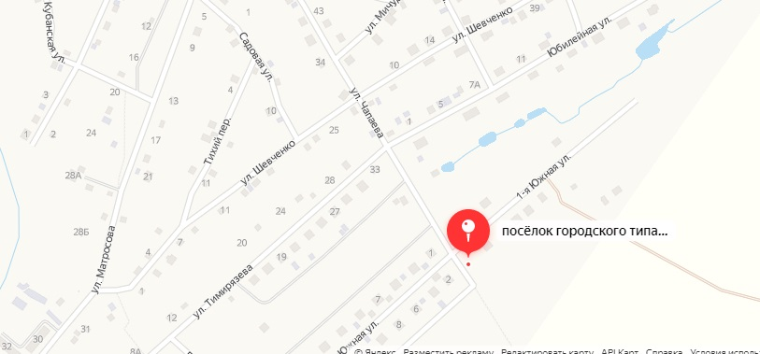

ЕАО, Смидовичский район, п. Николаевка, ул. Юбилейная д.1

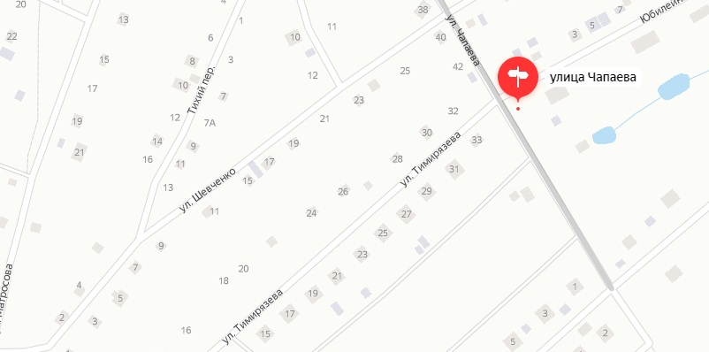

ЕАО, Смидовичский район, п. Николаевка, ул. Гоголя д.16

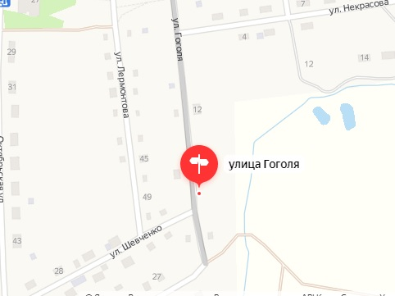

ЕАО, Смидовичский район, п. Николаевка, ул. Лазо д.56

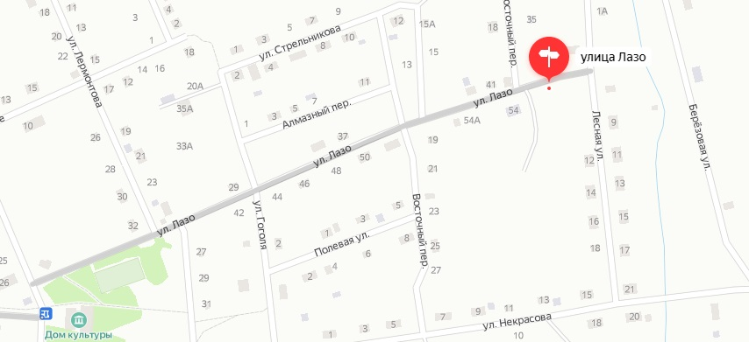

ЕАО, Смидовичский район, п. Николаевка, ул. Заозерная д.6

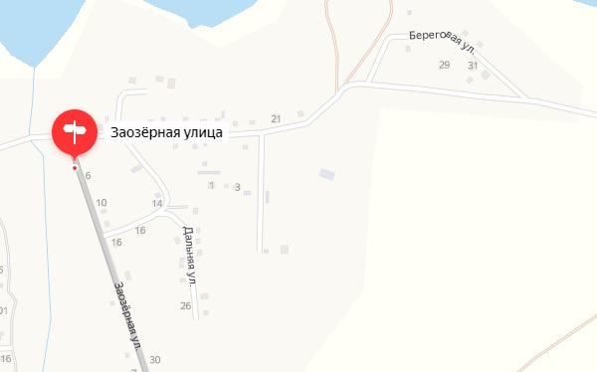

ЕАО, Смидовичский район, п. Николаевка, ул. Партизанская д.60

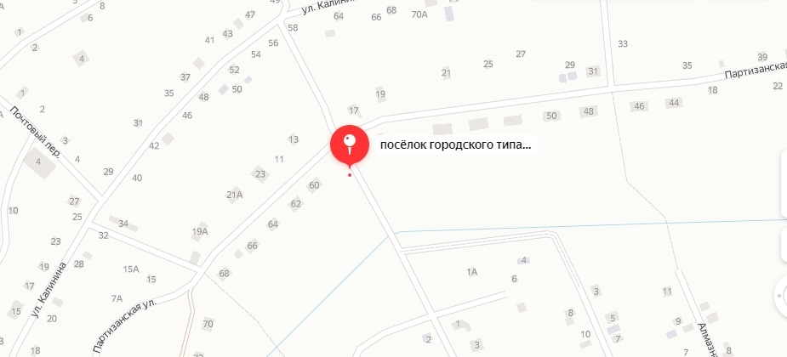

ЕАО, Смидовичский район, п. Николаевка, ул. Линейная д.48

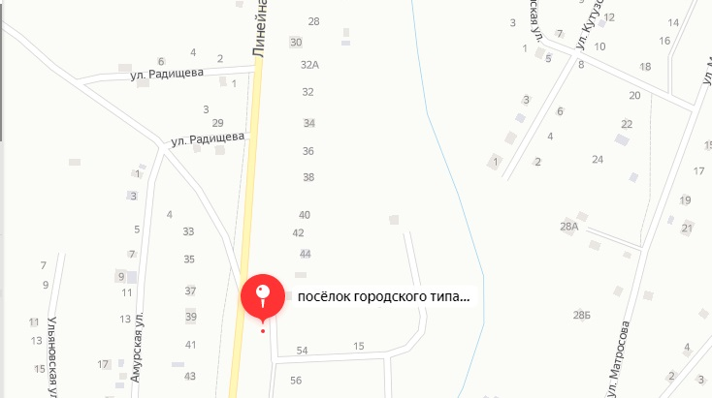

ЕАО, Смидовичский район, п. Николаевка, ул. Лазо д.21 в

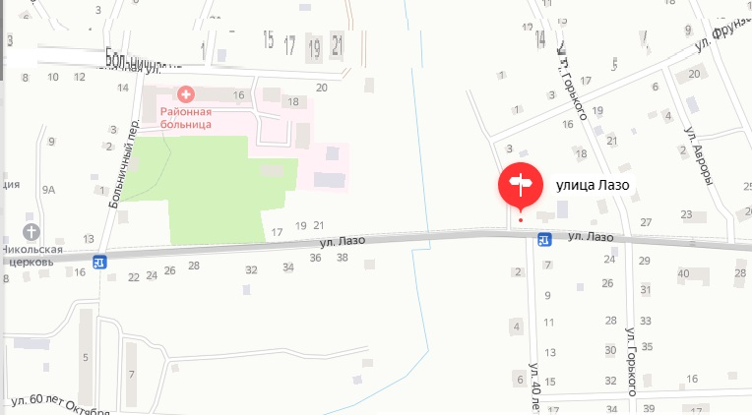

ЕАО, Смидовичский район, п. Николаевка, ул. Комсомольская 29Г

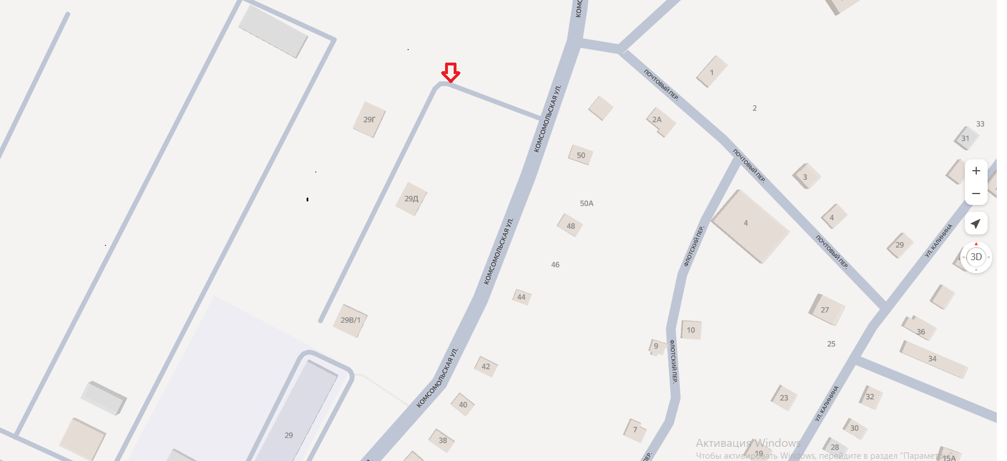

ЕАО, Смидовичский район, п. Николаевка, ул. Щепетнева 26 (кладбище)

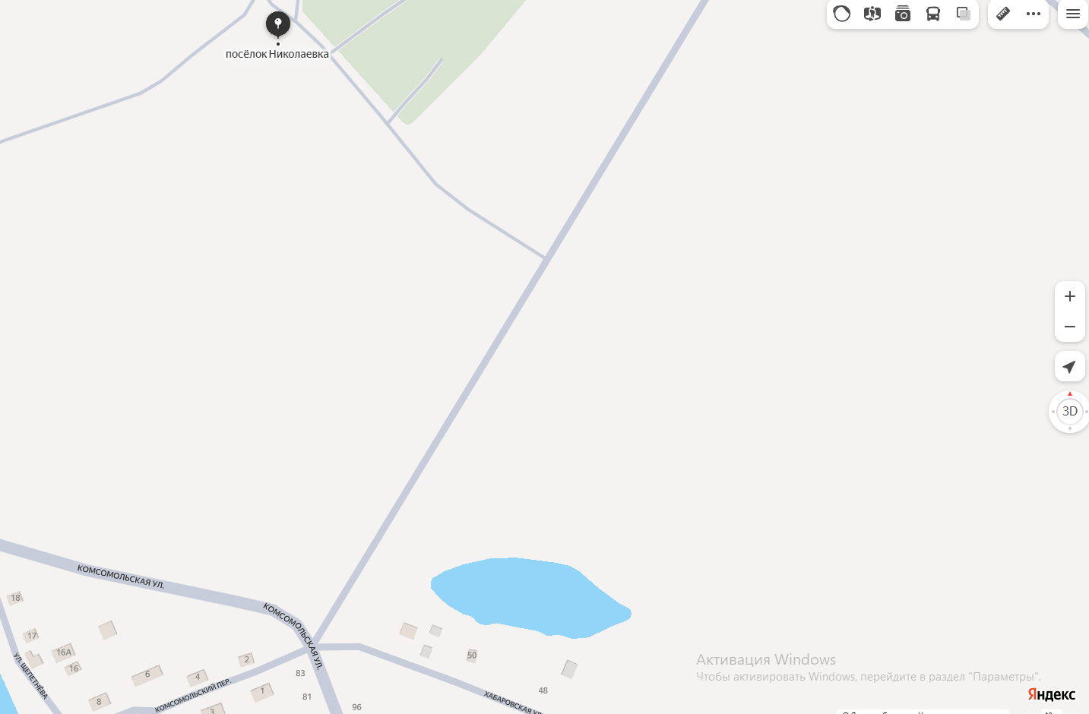

ЕАО, Смидовичский район, с. Ключевое, ул. Садовая д.2

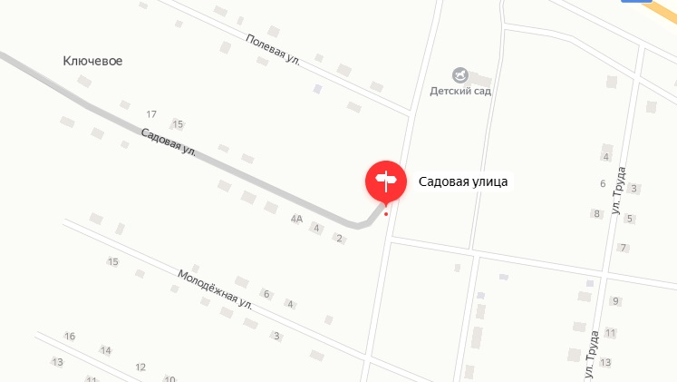

ЕАО, Смидовичский район, с. Дежневка, ул. Центральная д.36

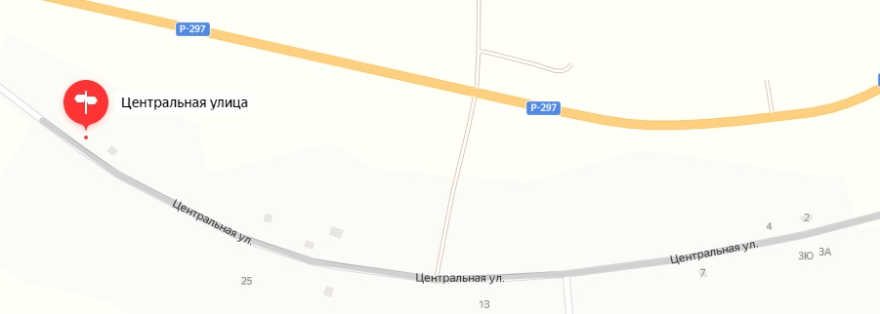

Муниципальное образование «Николаевское городское поселение» Смидовичского муниципального района
Еврейской автономной области

АДМИНИСТРАЦИЯ ГОРОДСКОГО ПОСЕЛЕНИЯ

ПОСТАНОВЛЕНИЕ
23.08.2024 № 294
пос. Николаевка

О внесении изменений в Положение о порядке работы комиссии администрации Николаевского городского поселения по проведению аукционов по продаже земельных участков или аукционов на право заключения договоров аренды земельных участков, находящихся в муниципальной собственности или государственная собственность на которые не разграничена, утвержденное постановлением администрации городского поселения от 27.07.2020 № 255

В соответствии с Приказом Федеральной антимонопольной службы от 21 марта 2023 г. N 147/23 "О порядке проведения конкурсов или аукционов на право заключения договоров аренды, договоров безвозмездного пользования, договоров доверительного управления имуществом, иных договоров, предусматривающих переход прав в отношении государственного или муниципального имущества, и перечне видов имущества, в отношении которого заключение указанных договоров может осуществляться путем проведения торгов в форме конкурса", администрация муниципального образования «Николаевское городское поселение»
ПОСТАНОВЛЯЕТ:
- Внести в Положение о порядке работы комиссии администрации Николаевского городского поселения по проведению аукционов по продаже земельных участков или аукционов на право заключения договоров аренды земельных участков, находящихся в муниципальной собственности или государственная собственность на которые не разграничена, утвержденное постановлением администрации городского поселения от 27.07.2020 № 255, изложив его в новой редакции согласно приложению.
2. Опубликовать настоящее постановление в информационном бюллетене «Исток».
3. Настоящее постановление вступает в силу после дня его официального опубликования.

Глава администрации
городского поселения Е.Е. Матусевич
Приложение
к постановлению администрации
городского поселения
от 23.08.2024 № 294

Положение о порядке работы комиссии администрации Николаевского городского поселения по проведению аукционов по продаже земельных участков или аукционов на право заключения договоров аренды земельных участков, находящихся в муниципальной собственности или государственная собственность на которые не разграничена

1. Общее положение
1.1. Положение о Комиссии по проведению аукционов на право заключения договоров аренды, безвозмездного пользования, договоров доверительного управления имуществом, иных договоров, предусматривающих переход прав владения и (или) пользования в отношении муниципального имущества (далее - Положение) разработано в соответствии с требованиями Федерального закона от 26.07.2006 N 135-ФЗ "О защите конкуренции", Приказом Федеральной антимонопольной службы от 21 марта 2023 г. N 147/23 "О порядке проведения конкурсов или аукционов на право заключения договоров аренды, договоров безвозмездного пользования, договоров доверительного управления имуществом, иных договоров, предусматривающих переход прав в отношении государственного или муниципального имущества, и перечне видов имущества, в отношении которого заключение указанных договоров может осуществляться путем проведения торгов в форме конкурса" (далее по тексту – приказ ФАС России от 21.03.2023 № 147/23).
1.2. Настоящее Положение определяет цели создания, задачи, функции, состав и порядок деятельности Комиссии для проведения аукционов (конкурсов) на право заключения договоров аренды, безвозмездного пользования, договоров доверительного управления имуществом, иных договоров, предусматривающих переход прав владения и (или) пользования в отношении муниципального имущества (далее - Комиссия).
1.3. Комиссия в своей деятельности руководствуется Гражданским кодексом Российской Федерации, Федеральным законом от 26.07.2006 N 135-ФЗ "О защите конкуренции", Приказом ФАС России от 21.03.2023 N 147/23, иными федеральными законами, нормативно-правовыми актами Президента Российской Федерации, Правительства Российской Федерации, а также нормативными правовыми актами Еврейской автономной области, муниципальными правовыми актами Николаевского городского поселения и настоящим Положением.
1.4. Не урегулированные настоящим положением отношения, связанные с проведением конкурса (аукциона), регулируются Приказом ФАС России от 21.03.2023 N 147/23.
2. Цели и задачи Комиссии
2.1. Комиссия создается в целях проведения процедуры торгов в форме аукционов (конкурсов) на право заключения договоров аренды, безвозмездного пользования, договоров доверительного управления имуществом, иных договоров, предусматривающих переход прав владения и (или) пользования в отношении муниципального имущества.
2.2. В задачи Комиссии входит:
2.2.1. Обеспечение единства экономического пространства на территории муниципального образования "Николаевское городское поселение" Смидовичского муниципального района Еврейской автономной области;
2.2.2. Расширение возможностей для получения физическими и юридическими лицами прав владения и (или) пользования в отношении муниципального имущества;
2.2.3. Развитие добросовестной конкуренции, совершенствование деятельности органов местного самоуправления;
2.2.4. Обеспечение гласности и прозрачности при передаче прав владения и (или) пользования в отношении муниципального имущества;
2.2.5. Предотвращение коррупции и других злоупотреблений.

3. Состав Комиссии и порядок ее формирования
3.1. Комиссия является постоянно действующим коллегиальным органом.
3.2. Персональный состав Комиссии утверждается постановлением администрации Николаевского городского поселения.
3.3. Количество членов аукционной комиссии должно составлять не менее пяти человек.
3.4. Членами аукционной комиссии не могут быть лица, лично заинтересованные в результатах аукционов, либо лица, аффилированные с заявителями, в том числе лица, состоящие в штате заявителей, либо лица, на которых заявители способны оказать влияние (в том числе лица, являющиеся членами органов управления, кредиторами заявителей), либо лица, состоящие в браке с руководителем заявителя, или являющиеся близкими родственниками (родственниками по прямой восходящей и нисходящей линии (родителями и детьми, дедушкой, бабушкой и внуками), полнородными и неполнородными (имеющими общих отца или мать) братьями и сестрами), усыновителями руководителя или усыновленными руководителем заявителя (если заявителем является юридическое лицо). Члены аукционной комиссии обязаны незамедлительно сообщить организатору торгов о возникновении указанных в настоящем пункте обстоятельств. В случае выявления в составе аукционной комиссии таких лиц решение об изменении состава комиссии принимается организатором конкурса или аукциона в срок не позднее 1 рабочего дня со дня выявления указанного обстоятельства.
3.3. Замена члена комиссии допускается путем внесения изменения в постановление администрации Николаевского городского поселения о внесении изменений в состав комиссии.
3.4. Аукционная комиссия правомочна осуществлять функции, предусмотренные настоящим положением, если на заседании аукционной комиссии присутствует не менее пятидесяти процентов общего числа ее членов. Члены аукционной комиссии должны быть уведомлены о месте, дате и времени проведения заседания аукционной комиссии. Члены аукционной комиссии лично участвуют в заседаниях и подписывают протоколы заседаний аукционной комиссии.
3.5. Решения комиссии принимаются открытым голосованием простым большинством голосов членов комиссии, присутствующих на заседании. Каждый член комиссии имеет один голос.

4. Функции Комиссии
4.1. Основными функциями Комиссии являются:
- рассмотрение заявок на участие в аукционе и отбор участников аукциона,
- оформление протокола рассмотрения заявок на участие в аукционе,
- оформление протокола о признании аукциона несостоявшимся,
- оформление протокола подведения итогов аукциона,
- оформление протокола об уклонении от заключения договора по итогам аукциона,
- оформление протокола об отстранении заявителя или участника аукциона от участия в аукционе.
5. Права и обязанности Комиссии и ее членов
5.1. Комиссия обязана:
5.1.1. Проверять соответствие участников аукционов требованиям, установленным разделами III и IV Порядка проведения конкурсов или аукционов на право заключения договоров аренды, договоров безвозмездного пользования, договоров доверительного управления имуществом, иных договоров, предусматривающих переход прав в отношении государственного или муниципального имущества, утвержденного приказом ФАС РФ от 21.03.2023 № 147/23 (далее – Порядок);
5.1.2. Отклонять заявку на участие в аукционе по основаниям, предусмотренным пунктом 29 Порядка;
5.1.3. Исполнять предписания антимонопольного органа об устранении выявленных им нарушений законодательства Российской Федерации и (или) иных нормативных правовых актов Российской Федерации о контрактной системе в сфере защиты конкуренции;
5.1.4. Не допускать проведение переговоров членами комиссии с участником аукционов в отношении заявок на участие в аукционах;
5.1.5. Осуществлять оценку заявок на участие в аукционе извещению о проведении аукциона.
5.2. Члены Комиссии обязаны:
5.2.1. Знать и руководствоваться в своей деятельности требованиями законодательства Российской Федерации и иных нормативно-правовых актов Российской Федерации о проведении аукционов на право заключения договоров, предусматривающих передачу прав на муниципальное имущество, и настоящим Положением;
5.2.2. Лично присутствовать на заседаниях Комиссии;
5.2.3. Не допускать разглашения сведений, ставших им известными в ходе проведения процедур торгов на право заключения договоров, кроме случаев, прямо предусмотренных законодательством и иными нормативно-правовыми актами Российской Федерации;
5.2.4. Заявить о личной заинтересованности в результатах аукционов либо о возможности оказания на них влияния участниками аукционов. Заявление должно быть сделано заранее и не препятствовать проведению заседания Комиссии в установленные сроки;
5.2.5. Подписывать протоколы.
5.3. Члены Комиссии вправе:
5.3.1. Знакомиться со всеми представленными участниками аукциона (конкурса) документами и сведениями;
5.3.2. Выступать на заседаниях Комиссии;
5.3.3. Проверять правильность содержания протоколов.
5.4. Председатель Комиссии:
5.4.1. Осуществляет общее руководство работой Комиссии и обеспечивает выполнение настоящего Положения;
5.4.2. Утверждает график проведения заседаний Комиссии;
5.4.3. Объявляет заседание правомочным при наличии кворума;
5.4.4. Открывает и ведет заседания Комиссии, объявляет перерывы;
5.4.5. Объявляет состав Комиссии.
5.5. Секретарь Комиссии:
5.5.1. Осуществляет подготовку заседаний Комиссии, включая оформление и рассылку необходимых документов, информирование членов Комиссии по всем вопросам, относящимся к их функциям, в том числе извещает лиц, принимающих участие в работе Комиссии, о времени и месте проведения заседаний не менее чем за два рабочих дня до их начала и обеспечивает членов Комиссии необходимыми материалами;
5.5.2. Оформляет протоколы;
5.5.3. По поручению председателя комиссии осуществляет документальное оформление осуществления закупки, в том числе размещение установленных материалов в единой информационной системе.
5.5.4. Осуществляет иные действия организационно-технического характера.
6. Опубликование, размещение на сайте, направление участнику конкурса протоколов аукциона
6.1. Секретарь Комиссии составляет протоколы аукциона. Члены Комиссии, присутствующие во время проведения аукциона, подписывают протоколы аукциона.
6.2. Секретарь Комиссии в течение срока, предусмотренного приказом ФАС России от 21.03.2023 N 147/23, размещает на официальном сайте торгов Российской Федерации www.torgi.gov.ru протокол аукциона и направляет его участнику.
7. Регламент работы Комиссии
7.1. Аукционной комиссией осуществляются рассмотрение заявок на участие в аукционе и отбор участников аукциона, оформление протокола рассмотрения заявок на участие в аукционе, протокола о признании аукциона несостоявшимся, протокола подведения итогов аукциона, протокола об уклонении от заключения договора по итогам аукциона, протокола об отстранении заявителя или участника аукциона от участия в аукционе.
7.2. Работа Комиссии осуществляется на ее заседаниях, Комиссия правомочна осуществлять свои функции, если на заседании Комиссии присутствует не менее чем пятьдесят процентов от общего числа ее членов.
7.3. Решения Комиссии принимаются открытым голосованием простым большинством голосов членов Комиссии, присутствующих на заседании. Каждый член Комиссии имеет один голос.
8. Контроль за деятельностью и ответственность Комиссии
8.1. В случае если члену Комиссии станет известно о нарушении другим членом Комиссии законодательства Российской Федерации о проведении торгов на право заключения договоров, иных нормативных правовых актов Российской Федерации и настоящего Положения, он должен сообщить об этом председателю Комиссии незамедлительно.
8.2. Контроль за деятельностью Комиссии осуществляется главой администрации.
8.3. Ответственность членов Комиссии наступает в соответствии с действующим законодательством.

ПРОЕКТ
Муниципальное образование «Николаевское городское поселение» Смидовичского муниципального района
Еврейской автономной области

СОБРАНИЕ ДЕПУТАТОВ

РЕШЕНИЕ
___2024 №___
пос. Николаевка

О внесении изменений в Устав муниципального образования «Николаевское городское поселение» Смидовичского муниципального района Еврейской автономной области

На основании Федеральных законов от 06.10.2003 № 131-ФЗ
«Об общих принципах организации местного самоуправления в Российской Федерации», от 15.05.2024 № 99-ФЗ «О внесении изменений в Федеральный закон «Об основных гарантиях избирательных прав и права на участие
в референдуме граждан Российской Федерации» и отдельные законодательные акты Российской Федерации», от 22.07.2024 № 213-ФЗ
«О внесении изменений в статьи 14 и 16 Федерального закона «Об общих принципах организации местного самоуправления в Российской Федерации» и Устава муниципального образования «Николаевское городское поселение» Смидовичского муниципального района Еврейской автономной области Собрание депутатов Николаевского городского поселения
РЕШИЛО:
1. Внести в Устав муниципального образования «Николаевское городское поселение» Смидовичского муниципального района Еврейской автономной области, принятый решением Собрания депутатов Николаевского городского поселения от 22.08.2005 № 10 (в редакции решений Собрания депутатов от 25.05.2006 № 23, от 20.11.2006 № 78,
от 29.03.2007 № 26, от 21.02.2008 № 3, от 29.08.2008 № 52,
от 29.01.2009 № 32, от 03.07.2009 № 99, от 29.10.2009 № 113,
от 30.11.2010 № 202, от 28.04.2011 № 243, от24.11.2011 № 263,
от 23.05.2012 № 309, от 08.11.2012 № 340, от 24.05.2013 № 386,
от 23.04.2014 № 54, от 30.10.2014 № 92, от 10.02.2015 № 109,
от 28.05.2015 № 127, от 30.11.2015 № 156, от 10.11.2016 № 217,
от 27.04.2017 № 252, от 29.06.2017 № 266, от 31.10.2017 № 287,
от 20.02.2018 № 307, от 21.09.2018 № 6, от 03.12.2019 № 78,
от 29.09.2020 № 137, от 03.12.2019 № 78, от 01.06.2021 № 186,
от 04.10.2021 № 206, от29.03.2022 № 239, от 28.06.2022 № 253,
от 30.12.2022 № 287, от 27.04.2023 № 310, от 30.10.2023 № 15,
от 29.03.2024 № 48,от 27.06.2024 № 68) следующие изменения:
1.1. Статью 3 дополнить пунктом 45 следующего содержания:
«45) осуществление учета личных подсобных хозяйств, которые
ведут граждане в соответствии с Федеральным законом от 7 июля 2003 года № 112-ФЗ «О личном подсобном хозяйстве», в похозяйственных книгах.».
1.2. Пункт 8 статьи 21 изложить в следующей редакции:
«8. Глава городского поселения должен соблюдать ограничения
и запреты, исполнять обязанности, которые установлены Федеральным законом от 25.12.2008 № 273-ФЗ «О противодействии коррупции», Федеральным законом от 03.12.2012 № 230-ФЗ «О контроле за соответствием расходов лиц, замещающих государственные должности, и иных лиц их доходам», Федеральным законом от 07.05.2013 № 79-ФЗ «О запрете отдельным категориям лиц открывать и иметь счета (вклады), хранить наличные денежные средства и ценности в иностранных банках, расположенных за пределами территории Российской Федерации, владеть
и (или) пользоваться иностранными финансовыми инструментами».».
1.3. Пункт 1 статьи 24 дополнить подпунктом 8.1 следующего содержания:
«8.1) приобретения им статуса иностранного агента;».
1.4. Часть 1 статьи 25 дополнить пунктом 9.1 следующего содержания:
«9.1) приобретения им статуса иностранного агента;».
1.5. Пункт 1 статьи 27 дополнить подпунктом 46 следующего содержания:
«46) осуществление учета личных подсобных хозяйств, которые
ведут граждане в соответствии с Федеральным законом от 7 июля 2003 года № 112-ФЗ «О личном подсобном хозяйстве», в похозяйственных книгах.».
1.6. Пункт 2 статьи 28 изложить в следующей редакции:
«2. Глава администрации городского поселения должен соблюдать ограничения, запреты, исполнять обязанности, которые установлены Федеральным законом от 25.12.2008 № 273-ФЗ «О противодействии коррупции», Федеральным законом от 03.12.2012 № 230-ФЗ «О контроле
за соответствием расходов лиц, замещающих государственные должности,
и иных лиц их доходам», Федеральным законом от 07.05.2013 № 79-ФЗ
«О запрете отдельным категориям лиц открывать и иметь счета (вклады), хранить наличные денежные средства и ценности в иностранных банках, расположенных за пределами территории Российской Федерации, владеть
и (или) пользоваться иностранными финансовыми инструментами».».
2. Направить настоящее решение о внесении изменений в Устав муниципального образования «Николаевское городское поселение» Смидовичского муниципального района Еврейской автономной области
в территориальный орган Минюста России для государственной регистрации.
3. Опубликовать зарегистрированное решение о внесении изменений
в Устав муниципального образования Николаевское городское поселение» Смидовичского муниципального района Еврейской автономной области
в официальном печатном издании муниципального образования «Николаевское городское поселение» информационном бюллетене - «Исток» и на портале Министерства юстиции Российской Федерации «Нормативные правовые акты в Российской Федерации».
4. Настоящее решение вступает в силу после дня его официального опубликования.

Председатель Собрания депутатов Т.И. Прокопенко
Глава городского поселения Е.Е. Матусевич

